Справка
по результатам диагностического исследования
межличностных взаимоотношений обучающихся
муниципального бюджетного общеобразовательного учреждения
«Средняя школа № 35» г. Смоленска с 2014 по 2016 год
(классный руководитель Кирюкина И. В.)

Цель исследования:
- определение уровня благополучия взаимоотношений в классном коллективе;
- определение социометрического статуса каждого члена коллектива;
- выявление внутригрупповых подсистем.
Исследование проводилось ежегодно с использованием методики Т. А. Репиной «Секрет». Стартовой диагностикой во 2 класса являются результаты предыдущего года. Итоги диагностики в представленной справке не персонифицируются. Анализируются изменения показателей всех учащихся класса.
В исследовании приняли участие 27 человек.
Результаты исследования за 2 года представлены в сводной таблице

 | 2014/2015  1 класс |  | 2015/2016  2 класс
 | Старт | Итог | Старт | Итог
Предпочитаемые | 12% | 12% | 12% | 12%
Принятые | 80% | 84% | 84% | 88%
Непринятые | 8% | 4% | 4% | 0%
Изолированные | 0% | 0% | 0% | 0%
Уровень благополучия взаимоотношений | средн | средн | средн | высок
Индекс изолированности | 16% | 12% | 12% | 8%
Коэффициент взаимности | 24%  средн | 28%  средн | 28%  средн | 28%  средн
Коэффициент удовлетворённости взаимоотношениями | 32%  средн | 40%  средн | 40%  средн | 48%  средн

Показатели выражены в процентах от общего числа обследуемых детей.
Из результатов исследования видно, что в 1 классе показатели, характеризующие межличностные отношения находились на среднем уровне ближе к нижней границе показателей, что объективно объяснялось тем, что взаимоотношения в коллективе обучающихся только начинают формироваться. Об этом свидетельствует и достаточно высокий индекс изолированности 16%, и коэффициент удовлетворённости взаимоотношениями 32%, и коэффициент взаимности 24%, что является нормальными показателями для молодой группы.
В дальнейшем наблюдалась положительная динамика и стабильность показателей благополучия межличностных отношений.
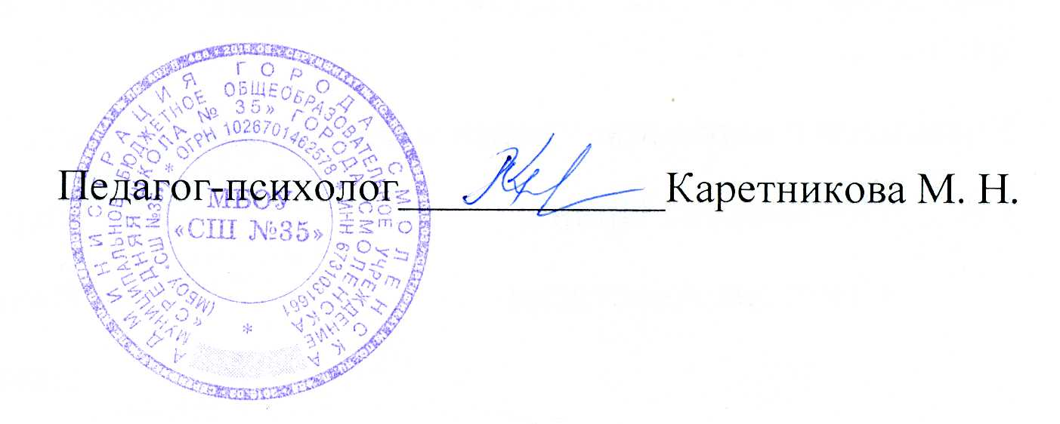 К концу 2 класса межличностные отношения в коллективе обучающихся находятся на высоком уровне, коэффициент удовлетворённости взаимоотношениями 48%, коэффициент взаимности 28%, отсутствуют изолированные, что говорит о благоприятном психологическом климате в детском коллективе.

Май 2015

